Door Cliënten Bekeken voor Huisartsenpraktijken

Samenvatting rapportage voor:
Huisartsenpraktijk Pleinweg - Huisarts van der Ent

Dr. C.P. van Linschoten
Drs. P. Moorer

ARGO BV
www.argo-rug.nl

SAMENVATTING VAN DE BELANGRIJKSTE RESULTATEN

Deze rapportage bevat een samenvatting van de uitkomsten van een meting van de ervaringen van patiënten van praktijk Huisartsenpraktijk Pleinweg - Huisarts van der Ent.

Overall oordeel van de patiënt

In tabel 1 geeft een samenvattend overzicht van het overall oordeel, uitgedrukt in een cijfer van 0-10, dat de patiënten over uw praktijk gaven. Grafieken 1 tot en met 3 geven de gemiddelde rapportcijfers weer.

Tabel 1: rapportcijfers huisarts en chronische ziekte
 | 0-5 |  | 6-7 |  | 8 en hoger |  | totaal
 | % | n | % | n | % | n | % | n
huisartspraktijk | ,0 | 0 | 14,3 | 3 | 85,7 | 18 | 100,0 | 21
contactpersoon chronische ziekte | ,0 | 0 | ,0 | 0 | 100,0 | 4 | 100,0 | 4
zorg chronische aandoening | 14,3 | 1 | ,0 | 0 | 85,7 | 6 | 100,0 | 7

Tabel 2: rapportcijfers plusmodule
 | 0-5 |  | 6-7 |  | 8 en hoger |  | totaal
 | % | n | % | n | % | n | % | n
Online afspraken maken | ,0 | 0 | ,0 | 0 | ,0 | 0 | ,0 | 0
E-consult | ,0 | 0 | ,0 | 0 | ,0 | 0 | ,0 | 0
Ochtendspreekuur | ,0 | 0 | ,0 | 0 | ,0 | 0 | ,0 | 0
Avondspreekuur | ,0 | 0 | ,0 | 0 | ,0 | 0 | ,0 | 0
Weekendspreekuur | ,0 | 0 | ,0 | 0 | ,0 | 0 | ,0 | 0
Afname voor onderzoek | ,0 | 0 | ,0 | 0 | ,0 | 0 | ,0 | 0
Online herhaalmedicatie bestellen | ,0 | 0 | ,0 | 0 | ,0 | 0 | ,0 | 0
Telefonisch herhaalmedicatie bestellen | ,0 | 0 | ,0 | 0 | ,0 | 0 | ,0 | 0

Tabel 3: rapportcijfers samenwerking huisarts met..
 | 0-5 |  | 6-7 |  | 8 en hoger |  | totaal
 | % | n | % | n | % | n | % | n
apotheek | ,0 | 0 | 8,3 | 1 | 91,7 | 11 | 100,0 | 12
fysiotherapeut | ,0 | 0 | ,0 | 0 | 100,0 | 3 | 100,0 | 3
oefentherapeut | ,0 | 0 | ,0 | 0 | ,0 | 0 | ,0 | 0
psychosociale hulpverlener | ,0 | 0 | 100,0 | 2 | ,0 | 0 | 100,0 | 2
dietist | ,0 | 0 | 100,0 | 1 | ,0 | 0 | 100,0 | 1
specialist | ,0 | 0 | 50,0 | 2 | 50,0 | 2 | 100,0 | 4
thuiszorg | ,0 | 0 | ,0 | 0 | 100,0 | 1 | 100,0 | 1

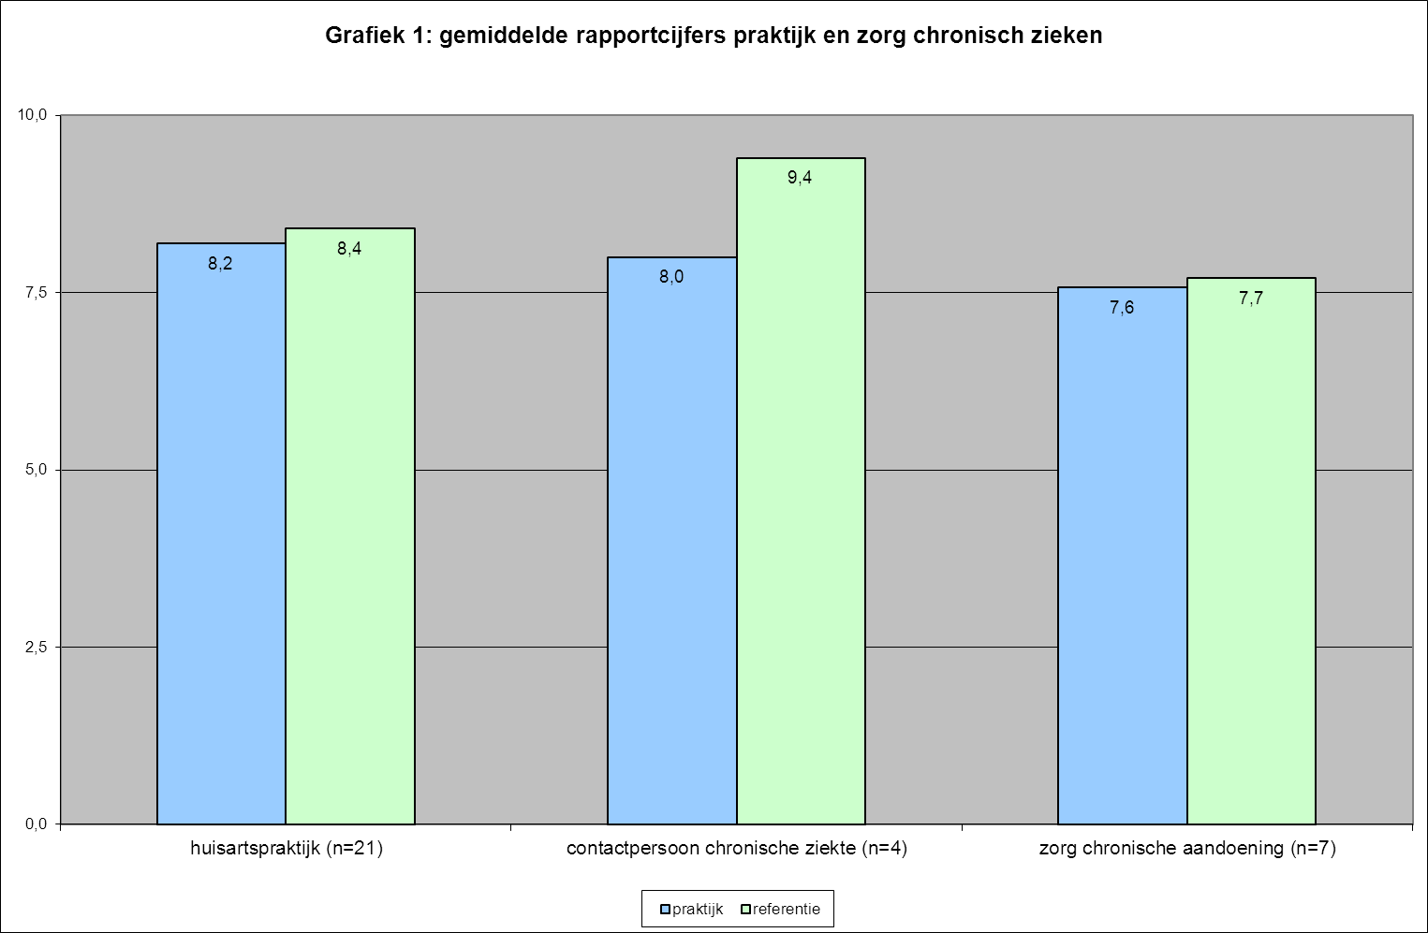
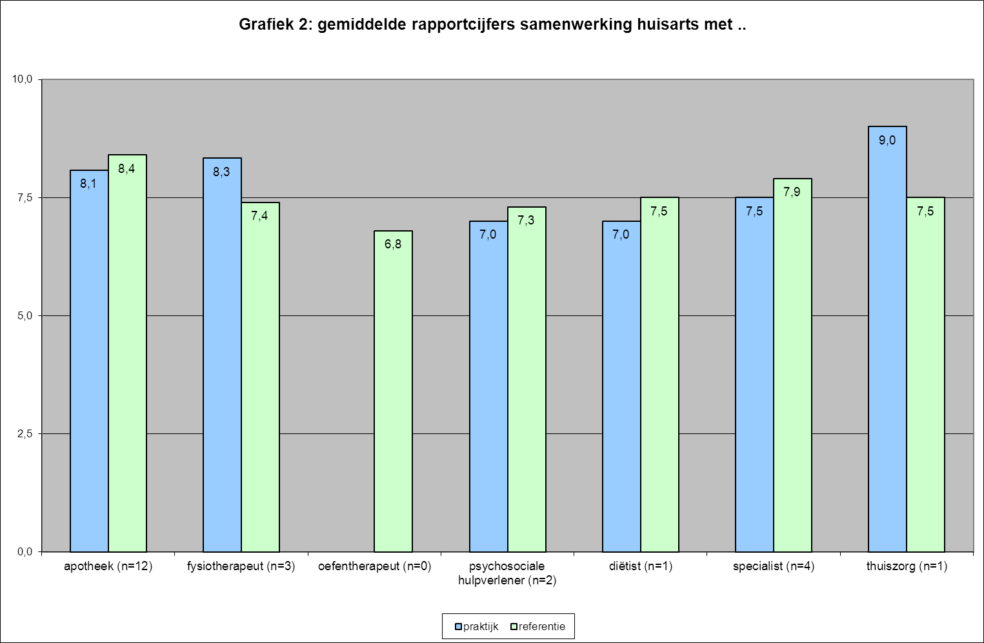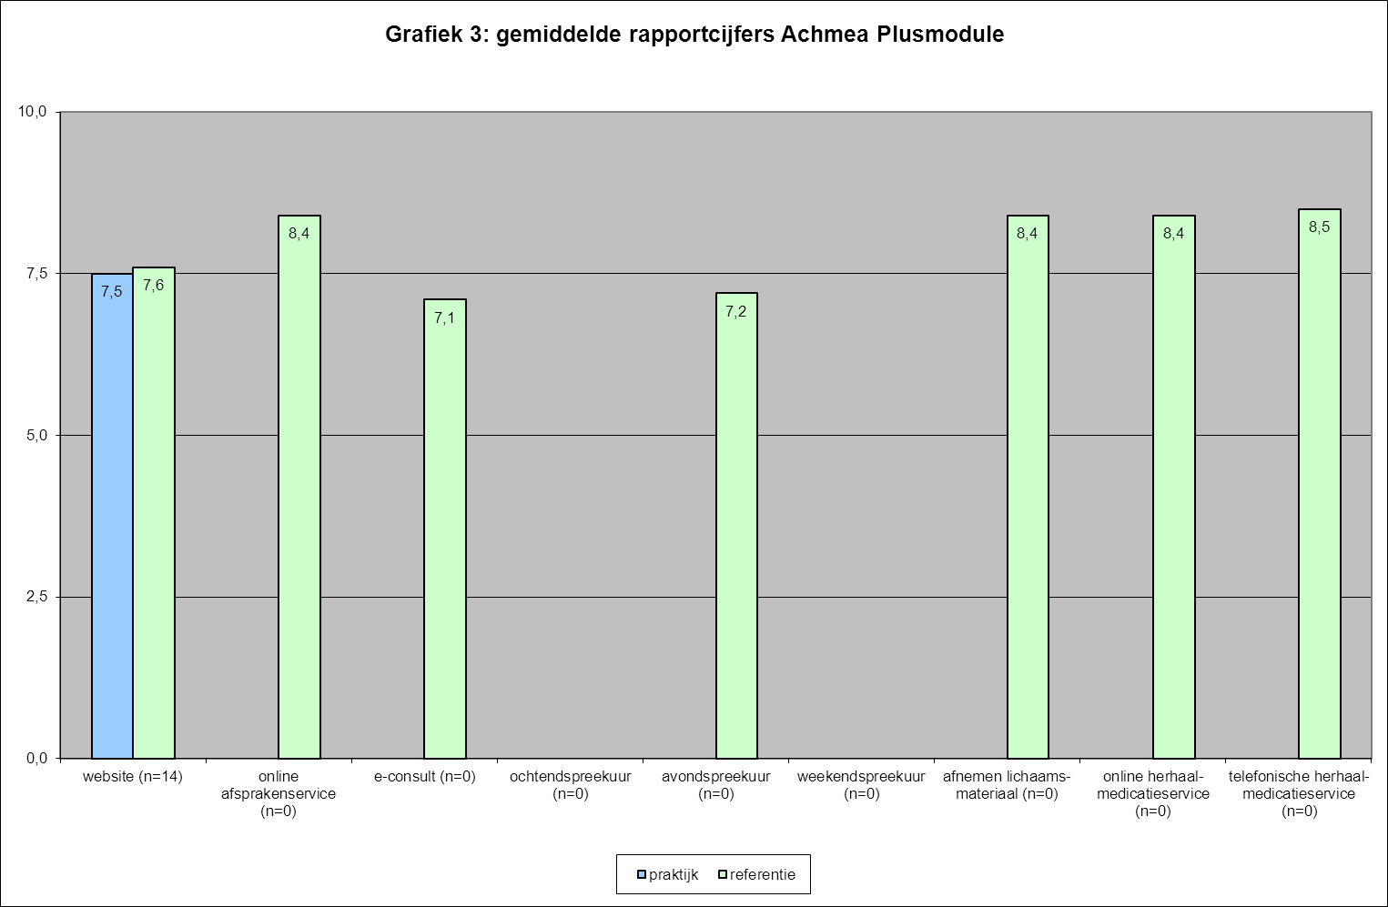

Net promotor score
Naast het rapportcijfer is als algemene maat voor de waardering van uw huisartspraktijk een aanbevelingsvraag voorgelegd. Tabel 4 geeft de uitkomsten op deze vraag, inclusief de Net Promotor Score (NPS). De NPS wordt berekend door het aantal mensen dat de praktijk beslist/waarschijnlijk niet aanbeveelt in mindering te brengen op het aantal dat de praktijk ‘beslist wel’ aanbeveelt.

Tabel 4: aanbevelen en de Net Promotor Score (NPS)
 |  | n | %
Hoe waarschijnlijk is het dat u deze huisartspraktijk bij een vriend of collega zult aanbevelen? | promotors | 8 | 38,1
 | neutralen | 13 | 61,9
 | tegenstanders | 0 | ,0
 | totaal | 21 | 100,0
 | Net Promotor Score |  | 38,1

Sterke en minder sterke punten van de huisartspraktijk

In tabellen 5 en 6 ziet u in één oogopslag wat de sterke punten en de minder sterke punten zijn in de huisartspraktijk. Voor het opstellen van de top 5 is per vraag het % van het meest positieve antwoord meegenomen. Voor de meeste items betekent dit dat het resultaat van de antwoordcategorie ‘ja’ of ‘altijd’ wordt getoond, maar voor een negatief geformuleerd item zoals de vraag “18. Kunnen mensen in de wachtkamer horen wat er aan de balie wordt besproken?” wordt het resultaat voor de antwoordcategorie ‘nooit’ of ‘nee’ getoond. Een item met een afwijkende antwoordmogelijkheid of negatief geformuleerd wordt van een markering voorzien. De top 5 met ‘minder sterke punten’ bevat dus de items waarop relatief weinig respondenten een duidelijk positief antwoord hebben gegeven.

In deze tabellen zijn alleen de vragen opgenomen die aan alle respondenten werden voorgelegd. Vragen over aanvullende dienstverlening of andere zorgverleners in de praktijk zijn hierin niet meegenomen omdat praktijken daar onderling sterk in verschillen.

Tabel 5: top 5 sterke punten van de huisartspraktijk
 | %
- 22. HA luisterde aandachtig | 100,0
- 23. HA belangstelling persoonlijke situatie | 100,0
- 24. HA nam serieus | 100,0
- 36. HA behandelde met respect | 100,0
- 37. HA voldoende tijd | 100,0

(#) = Item met afwijkende antwoordmogelijkheden (!) = Negatief geformuleerd item

Tabel 6: top 5 minder sterke punten van de huisartspraktijk
 | %
- 18. horen aan balie besproken ! | 4,8
- 6. binnen 2 minuten aan de telefoon | 20,0
- 16. praktijk goed toegankelijk # | 28,6
- 9. goede beoordeling noodzaak afspraak | 38,5
- 21. geholpen binnen 15 minuten | 52,4
(#) = Item met afwijkende antwoordmogelijkheden (!) = Negatief geformuleerd item

